根据如图化合物与单质相互转化的关系回答：
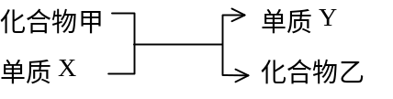
（1）若乙的溶液为浅绿色，Y为红色固体，则X是（ ）
A. 铜 B. 铁 C. 碳 D. 银
（2）若常温下Y为气体单质，乙为浅绿色溶液，则X是（ ）
A. 铜 B. 铁 C. 碳 D. 锌
（3）若常温下甲为固体，高温反应后得乙为使石灰水变浑浊的气体，则X是（ ）
A. 铜 B. 铁 C. 碳 D. 银
解析：
根据题意可知题目所给出单质与化合物的相互关系是置换反应的反应物之间的关系：① 生成物乙溶液为浅绿色，即为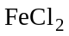和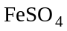溶液的颜色，Y为红色固体，又为单质，故Y为Cu，X为Fe；② 高温条件反应生成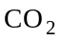，可联想到碳还原氧化铜，故乙为，X为C。
解题方法与技巧：学会总结归纳在我们的学习中占有重要地位。初中化学常见的置换反应可归纳为三类：一. 金属+酸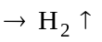，二. 金属+化合物溶液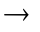新金属；三. 还原性非金属单质（如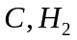）+金属氧化物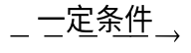新金属，在熟练掌握以上知识的基础上，综合性问题就能得到很好的解决。
答案：（1）B；（2）B；（3）C

